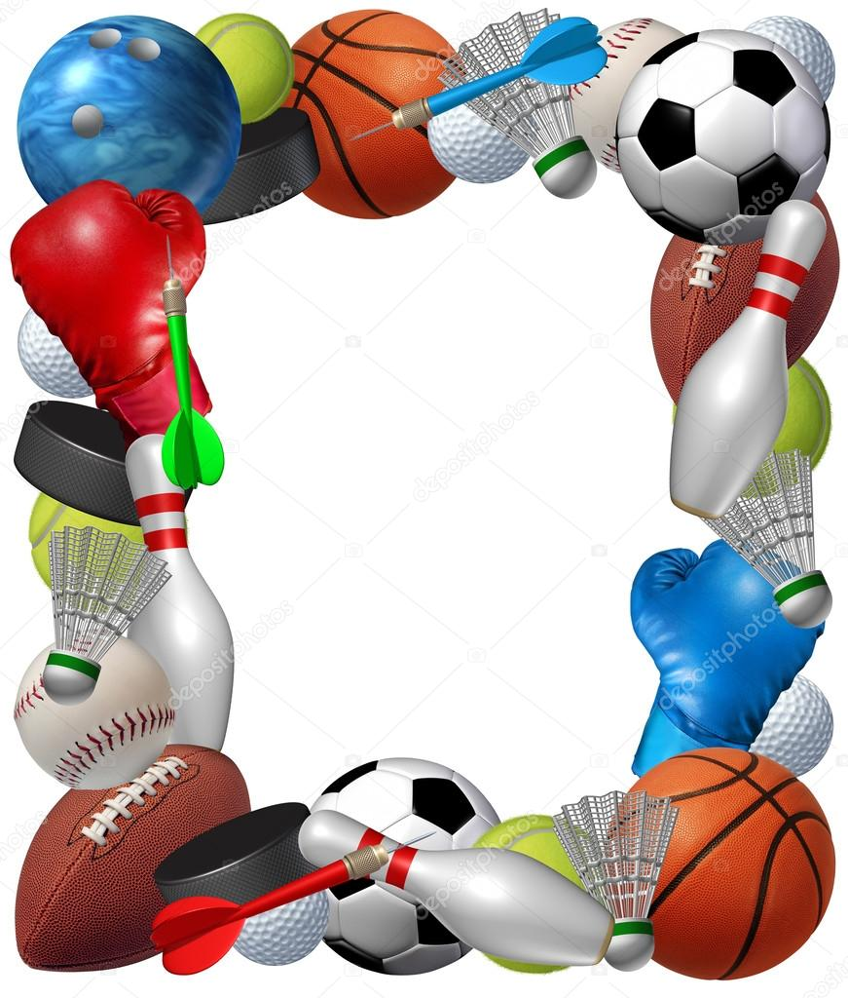
Муниципальное бюджетное образовательное учреждение
Погарская средняя общеобразовательная школа № 2

Спортивный КВН 8-9 классы
(Физкультурно - интеллектуальное мероприятия)

Подготовил учитель физической культуры МБОУ Погарской СОШ №2: Горбачева Елена Анатольевна

2017г

Положение о проведении спортивно оздоровительного мероприятия
Цели и задачи:
- Улучшение физкультурно-оздоровительной работы со школьниками.
- Агитация, пропаганда здорового образа жизни.
- Привитие любви к спорту и занятию физической культурой.
- Возрождения традиций школы , спорта Русского народа.
- Развитие кругозора , любознательности.
- Воспитание эстетики, культуры, развитие речи.
- Воспитание творчески-всесторонне развитой личности через спорт.

Инвентарь , оборудование, реквизит.
- Эмблемы .
- Дипломы.
- Визитки.
- Стулья.
- Кегли – 2шт.
- Мат гимнастический – 2шт.
- Воздушные шары – 2щт.
- Палка гимнастическая – 2шт.
- Бумага, ручки.
Место проведения Спортивный зал.
Спортивный КВН
Чтобы праздник прошел успешно, надо заранее к нему подготовиться. Наметить срок проведения, определить возраст участников, разработать систему оценок результатов и подведения итогов, составить сценарий, подобрать необходимую литературу и т.д. Создать организационный комитет, в который входит инструктор по ф.к. детский физкультурный актив.
Каждый из членов оргкомитета отвечает за определенный участок работы.
Праздник проводится по типу КВН. В его программу входят теоретические вопросы на спортивную тему и спортивные задания в виде веселых конкурсов и эстафет. Предлагаемый сценарий праздника рассчитан на 40-50 мин. Он состоит из 6 этапов, в каждый из которых входят теоретические вопросы командам – участникам, практическое задание, вопрос зрителям, которые за каждый правильный ответ приносят своей команде 1 очко. Выбираем ведущим старшего мальчика или девочку, помогают ведущему 2 ассистента – члены физкультурного актива. Оптимальное количество участников в командах – по 6 человек.
Принципы выставление оценок заранее обговариваются и доводятся до сведения участников и зрителей. Рационально ставить оценки по 3-х бальной системе: за правильный ответ – 3балла, за неполный или не совсем правильный ответ 1 – балл, за неправильный или отказ отвечать – 0 баллов, за каждую победу в индивидуальном конкурсе – 1 балла, в эстафете /кроме заключительной викторины – эстафеты/ - 3 балла.
1 этап – олимпийские игры Древней Греции
- Вопросы командам – участницам:
а) Кто по легендам древних греков учредил Олимпийские Игры?/Мифологический герой Геракл в честь одного из своих подвигов/
б) Откуда пошло слово «стадион»? /Геракл отмерил на земле 600 своих ступней и на этой дистанции – 192,27м, называемой «стадией», проводились соревнования по бегу/
- Вопрос зрителям:
Какой античный герой-ученый победил на Олимпийских Играх и в каком виде спорта? /Древнегреческий философ и математик Пифагор в кулачном бою/
- Веселый конкурс для участников. Представители разных команд образуют пары, примерно равные по силе и весу. Каждая пара встает друг к другу внутри металлического обруча или прочной веревки со связанными концами и поднимает обруч на уровень пояса. В 1 - 1.5 м. от каждого участка на стул ставят какой-либо предмет/кеглю, кубик/
По команде ведущего участники стараются, преодолевая сопротивление соперника, достать предмет со стула. Победитель в каждой паре приносит своей команде 1 очко.
2 этап – «Олимпийские Игры современности»
- Вопрос командам – участницам:
а) Кому принадлежит идея возрождения олимпийских Игр современности? /Французскому педагогу и просветителю Пьеру де Кубертену/.
б) Когда и где были проведены первые Игры современности? /В 1896 году в Афинах/
- Вопрос зрителям:
Что представляет собой олимпийская XX эмблема и что она символизирует? /Пять переплетенных колец разных цветов и символизирует дружбу спортсменов пяти континентов земли/.
- Веселая эстафета для участников. Команды строятся вперед линией старта в кольцо по одному. У первых номеров /капитанов/ в руках гимнастическая палка. Они держат ее перед собой двумя руками широким хватом по команде первые номера опускают палку и не открывая рук, перешагивают через нее сначала одной, потом другой ногой, после чего передают палку стоящим сзади на расстоянии вытянутой руки партнерам. Те, выполнив аналогическое задание, передают палку следующим и т.д. последние в командах получив палку, бегут с ней вперед, передают назад. Таким образом, каждый участник выполняет задание дважды. Эстафета считается оконченной, когда палка в третий раз окажется в руках капитана и тот поднимет ее над головой. Команда – победительница получает 3 очка.

3 этап – Зимние Олимпийские Игры
- Вопросы командам – участницам:
а) Назовите рекордсмена СССР по лыжным гонкам? / Этот вопрос ловушка. Рекордсменов по лыжным гонкам не бывает, т.к. рекорды в этом виде спорта не регистрируется из-за разных условий проведения соревнований различного рельефа местности на лыжных трассах и т.д./
б) Какие лыжи тяжелее: гоночные, сломанные или прыжковые? /Прыжковые/
- Вопрос зрителям:
Назовите зверька – талисман зимних олимпийских игр 1988 года в Болгарии? /Два белых медвежонка – Хайди и Хаудиа/.
- Веселый конкурс для участников:
Представители разных команд образуют пары, примерно равные по силе и весу.
Соперники садятся друг против друга на пол /коврики/. В руках у них гимнастическая палка. Держась за палку и упираясь ступнями, по команде ведущего каждый начинает тянуть соперника на себя, пытаясь оторвать его от пола и перетянуть его на свою сторону. Победитель в каждой паре приносит своей команде одно очко.

4 этап – Летние Олимпийские Игры.
- Вопрос командам – участницам:
а) Назовите выдающегося советского пловца последних лет, трехкратного олимпийского чемпиона? / Владимир Сальников /.
б) Назовите лидера советских атлетов в прыжках с шестом? Какой рубеж в этом виде спорта он преодолел впервые в мире? / Сергей Бубка. Преодолел высоту 6 метров /.
- Вопрос зрителям:
Когда и где спортсмены советского союза впервые приняли участие в Олимпийских Играх? / 1952 году в Хельсинки /.
- Веселая эстафета для участников. Команды строятся в колонну по одному перед линией старта. В 8-10 метрах от каждой команды стоит стул, а на нем какой-либо предмет / кубик, кегля и т.п./. посредине между линией старта и стульями обозначена линия финиша. Перед началом эстафеты ведущий проходит вдоль колонны, (начиная с капитанов), касаясь рукой каждого участника, называет его порядковый номер. Затем ведущий встает сбоку от линии финиша и громко называет какой-либо номер, напр: (второй) . По этой команде вторые номера покидают свои места в колоннах, бегут каждый к своему стулу, берут с него предмет и направляются к линии финиша. После ее пересечения они отдают предметы ассистентам ведущего, а сами возвращаются строго на свое место в колонне. Ведущий определяет победителя в каждом забеге и начисляет ему одно очко. Игра продолжается до тех пор, пока каждый участник не будет вызван два три раза.

5 этап – «домашнее задание»
- Вопросы командам – участниц друг другу. Соревнующиеся команды готовят по одному вопросу. Заранее оговаривается, что вопросы должны быть связаны с трудно запоминающимися датами, фамилиями или специальными видами спорта, а если вопрос связан с чемпионом, то наиболее известными и побеждавших на крупнейших соревнованиях, особенно последних лет. Ответы оценивают жюри по 3-х бальной системе
- Защита эмблемы, девиза, названия своей команды, за 3-5 мин. команды должны убедительно и остроумно защитить эмблему, название, девиз своей команды. Разрешается использовать плакаты, рисунки, различные реквизиты, разыграть сценку на спортивную тему, спеть песню, прочесть стихотворение, монтаж. Помимо вышеперечисленных средств можно придумать и другие. Словом, команды должны проявить максимум творчества и выдумки. Конкурс оценивается по 3-х бальной системе.
- Веселый конкурс участников. На расстоянии 6-8 метров стоят 2 стула спинками друг к другу, под ними пропущена веревка, так чтобы ее концы слегка выглядывали из под ножек. Соревнуются пары по 1 человеку от команды. Каждый встает с правой стороны от стула рядом с ним. По команде бегут по кругу против часовой стрелки, огибая противоположный стул. Сделав заранее обусловленное число кругов /1-3/, каждый садится на свой стул, нагибается и рывком тянет веревку на себя, выхватывая ее из под стула соперника. Тот, кто успел это сделать первым, приносит команде 1 очко. В конкурсе должны принять участие все должны принять участие все члены команды.

6 этап – «Конкурс капитанов»
- Вопросы капитанам /без права совещаться с командой/:
а) Назовите лучшего хоккеиста Европы, обладателя «золотой клюшки» 1986 г.? /Сергей Макаров/.
б) Назовите лучшего хоккеиста футболиста Европы, обладателя «золотого мяча» 1986г. /Игорь Беланов/.
Ответы капитанов оцениваются так же, как и ответы команд на предыдущих этапах по 3-х бальной системе.
- Конкурс аттракцион для капитанов. Капитаны встают лицом друг к другу на расстоянии 3-5м., в руках перед собой держат по короткой толстой палочке, на которой закреплены концы длинной веревки. По команде капитаны натягивают веревку, каждый на свою палку. По мере наматывания приближаются друг к другу. Соревнования повторяются трижды. За победу в попытке капитан получает 1 очко.
- Викторина – эстафета. Это очень эмоциональное командное соревнование, оно венчает весь праздник и может принести команде – победительнице 8 очков. Суть викторины – эстафеты в следующем: обе команды выстраиваются перед линией старта в колонны по одному. В 8-10 метрах от каждой команды стоит столик с различными 6 билетами, по числу ребят в команде. Билеты сделаны следующим образом: на одной половине напечатан вопрос, а на другой, в колонку, несколько ответов, лишь один из них правильный. Все билеты лежат вопросами вниз. В руках ручка или карандаш – это эстафетная палочка. По сигналу берут один билет, отмечают правильный, с их точки зрения ответ, отдают карандаш (эстафету) вторым номерам и т.д. Ассистенты ведущего собирают все билеты и по окончанию игры, подсчитывают количество правильных ответов. Выигрывает команда, у которой, больше правильных ответов.

